Національний технічний університет України

«Київський політехнічний інститут імені Ігоря Сікорського»

Факультет інформатики та обчислювальної техніки

Кафедра обчислювальної техніки

Комп’ютерна логіка

Лабораторна робота №3

«Мінімізація частково визначених функцій»

Виконала:

студентка групи ІВ-71

Молчанова В. С.

Залікова книжка № ІВ-7110

Перевірив Верба О. А.

Київ

2017 р.

# Тема

Мінімізація частково визначених функцій

# Мета

Вивчення методів мінімізації частково визначених функцій, аналітичного одержання множини ТДНФ, дослідження параметрів комбінаційних схем.

# Теоретичні відомості

На заборонених наборах функція вважається невизначеною, що дає додаткові можливості для спрощення комбінаційної схеми. В таблиці істинності значення функції на таких наборах відзначаються символом, відмінним від 0 і 1, наприклад – прочерком. Довизначення функції на заборонених наборах необхідно робити таким чином, щоб забезпечити найбільш ефективну мінімізацію.

При використанні для мінімізації методу діаграм Вейча прочерки розглядають як одиниці в тих випадках, коли це приводить до збільшення розміру прямокутника, що відповідає імпліканті. В протилежному випадку вони розглядаються як нулі.

При використанні аналітичних методів мінімізації функцій у її ДДНФ вводять всі конституенти заборонених наборів, але в таблицю покриття дані конституенти не включаються.

Мінімізація частково визначеної функції методом Квайна

1. Записуємо ДДНФ
2. Доповнюємо конституентами одиниці, що відповідають забороненим наборам
3. В результаті склеювання і поглинання одержуємо скорочену ДНФ функції, що довизначена, можливо, не оптимально
4. Будуємо таблицю покриття, в яку включаємо тільки конституенти одиниці.
5. Знаходимо ТДНФ функції, що одночасно є її МДНФ

При мінімізації системи частково визначених функцій в її ДДНФ також вводяться конституенти, що відповідають забороненим наборам. На етапі вибору мінімального покриття ці конституенти не включаються в таблицю покриттів.

Мінімізація системи функцій методом Квайна-Мак-Класки

Виписуємо 0-куби, що відповідають забороненим наборам і наборам, на яких функції приймають одиничне значення. При цьому відзначаємо приналежність кубів до заданих функцій. Виконуємо склеювання і поглинання.

Складаємо таблицю покриття, на підставі якої знаходимо форми функцій вихідної системи, що забезпечують їхню спільну реалізацію.

Для визначення покриття (для однієї функції чи системи функцій) як можливий варіант можна використовувати метод Петрика, що складається з виконання наступних етапів:

– визначення умов покриття імплікантами кожної конституенти одиниці окремо, використовуючи функцію АБО;

– складання умови одночасного покриття всіх конституент одиниці з використанням функції І;

– розкриття дужок в отриманому логічному вираженні за правилами булевої алгебри.

Кон'юнктивні терми, отримані в результаті виконання зазначених етапів, відповідають множинам імплікант, кожне з яких визначає можливе покриття. З отриманих варіантів покриття вибирають один відповідно до цільової функції проектування (мінімальні апаратурні витрати, максимальна швидкодія і т.ін.).

Позначимо для зручності виконання логічних перетворень імпліканти в табл. 4.4 буквами від *a* до *h*.

Умова покриття 001 має вигляд , для 011 одержимо  і т.ін.

Покриття всіх конституент визначається узагальненою умовою



Після поглинання диз'юнктивних термов одержуємо , а після розкриття дужок знаходимо .

Отримані терми визначають чотири множини імплікант, що покривають функції. Якщо вибрати множину , то можна одержати функції:

; ; .

При перехідних процесах на виходах комбінаційних схем можуть формуватися помилкові (не передбачені таблицею істинності) короткочасні сигнали. Якщо такі сигнали неприпустимі (можуть привести до неправильного спрацьовування інших схем) то для їх усунення використовуються апаратні “фільтри”.

# Хід роботи

Номер моєї залікової книжки дорівнює 7110. Дев’ять його молодших розрядів у двійковій системі числення дорівнюють 111000110. Тому таблиця істинності моїх функцій буде виглядати наступним чином:

|  |  |  |  |  |  |  |
| --- | --- | --- | --- | --- | --- | --- |
| *x*4 | *x*3 | *x*2 | *x*1 | *f*1 | *f*2 | *f*3 |
| 0 | 0 | 0 | 0 | 1 | 1 | 1 |
| 0 | 0 | 0 | 1 | 1 | 1 | 0 |
| 0 | 0 | 1 | 0 | 1 | 1 | 1 |
| 0 | 0 | 1 | 1 | 0 | 0 | 0 |
| 0 | 1 | 0 | 0 | - | 0 | 1 |
| 0 | 1 | 0 | 1 | 0 | 0 | 0 |
| 0 | 1 | 1 | 0 | 1 | - | - |
| 0 | 1 | 1 | 1 | - | - | 1 |
| 1 | 0 | 0 | 0 | 1 | 0 | 1 |
| 1 | 0 | 0 | 1 | 0 | 0 | 1 |
| 1 | 0 | 1 | 0 | 0 | 0 | 0 |
| 1 | 0 | 1 | 1 | 0 | 0 | 1 |
| 1 | 1 | 0 | 0 | 1 | - | 1 |
| 1 | 1 | 0 | 1 | 1 | 0 | 0 |
| 1 | 1 | 1 | 0 | 1 | 0 | 0 |
| 1 | 1 | 1 | 1 | 1 | 1 | 1 |

Мінімізація окремо кожної функції методом Вейча

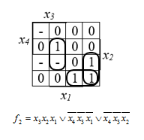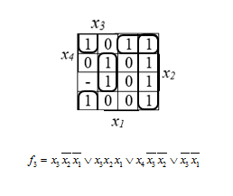Перша функція Друга функція Третя функція:

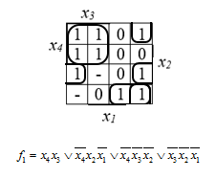

Спільна мінімізація функцій методом Квайна

Виписуємо констітуенти, що відповідають забороненим наборам і наборам, на яких функції приймають одиничне значення. При цьому позначаємо належність конституент до заданих функцій:





Виконавши попарне склеювання конституент, що належать однаковим функціям одержуємо множину імплікант 3-го рангу:







Виконавши попарне склеювання цих імплікант одержимо імпліканти 2-го рангу:



Виконавши склеювання, одержимо множину простих іплікант:





На підставі таблиці покриття знаходимо МДНФ функцій та їх операторні форми в базисі І-НЕ/І-НЕ:







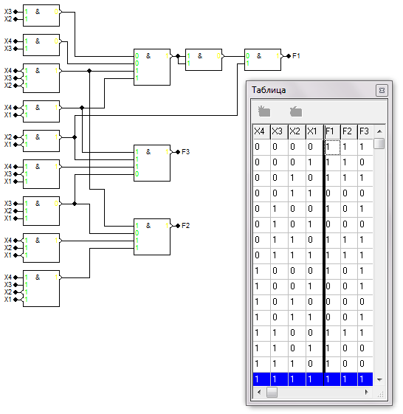

|  |  |  |  |  |  |  |  |  |  |  |  |  |  |  |  |  |  |  |  |  |  |  |  |  |  |  |  |  |
| --- | --- | --- | --- | --- | --- | --- | --- | --- | --- | --- | --- | --- | --- | --- | --- | --- | --- | --- | --- | --- | --- | --- | --- | --- | --- | --- | --- | --- |
|  | *f*1 | | | | | | | | | | | *f*2 | | | | | | | *f*3 | | | | | | | | | |
|  | 0 | 1 | 2 | 4 | 6 | 7 | 8 | 12 | 13 | 14 | 15 | 0 | 1 | 2 | 6 | 7 | 12 | 15 | 0 | 2 | 4 | 6 | 7 | 8 | 9 | 11 | 12 | 15 |
|  | **V** |  | **V** | **V** | **V** |  |  |  |  |  |  |  |  |  |  |  |  |  | **V** | **V** | **V** | **V** |  |  |  |  |  |  |
|  | **V** |  |  | **V** |  |  | **V** | **V** |  |  |  |  |  |  |  |  |  |  | **V** |  | **V** |  |  | **V** |  |  | **V** |  |
|  |  |  |  | V | V |  |  | V |  | V |  |  |  |  |  |  |  |  |  |  |  |  |  |  |  |  |  |  |
|  |  |  |  |  | **V** | **V** |  |  |  | **V** | **V** |  |  |  |  |  |  |  |  |  |  |  |  |  |  |  |  |  |
|  |  |  |  |  |  |  |  | **V** | **V** | **V** | **V** |  |  |  |  |  |  |  |  |  |  |  |  |  |  |  |  |  |
|  |  |  |  |  |  |  |  |  |  |  |  |  |  |  |  |  |  |  |  |  |  |  |  |  |  | V |  | V |
|  |  |  |  |  |  |  |  |  |  |  |  |  |  |  |  |  |  |  |  |  |  |  |  |  | **V** | **V** |  |  |
|  |  |  |  |  |  |  |  |  |  |  |  |  |  |  |  |  |  |  |  |  |  |  |  | V | V |  |  |  |
|  |  |  |  |  |  |  |  |  |  |  |  |  |  |  |  | **V** |  | **V** |  |  |  |  | **V** |  |  |  |  | **V** |
|  |  |  |  |  |  |  |  |  |  |  |  |  |  |  | V | V |  |  |  |  |  | V | V |  |  |  |  |  |
|  |  |  |  |  |  |  |  |  |  |  |  |  |  | **V** | **V** |  |  |  |  |  |  |  |  |  |  |  |  |  |
|  |  |  |  |  |  |  |  |  |  |  |  | V |  | V |  |  |  |  |  |  |  |  |  |  |  |  |  |  |
|  | **V** | **V** |  |  |  |  |  |  |  |  |  | **V** | **V** |  |  |  |  |  |  |  |  |  |  |  |  |  |  |  |
|  |  |  |  |  |  |  |  |  |  |  |  |  |  |  |  |  | **V** |  |  |  |  |  |  |  |  |  |  |  |

**Таблиця покриття**

Спільна мінімізація заперечення функцій методом Квайна-МакКласки



На підставі таблиці покриття знаходимо МДНФ функцій та операторну форму:







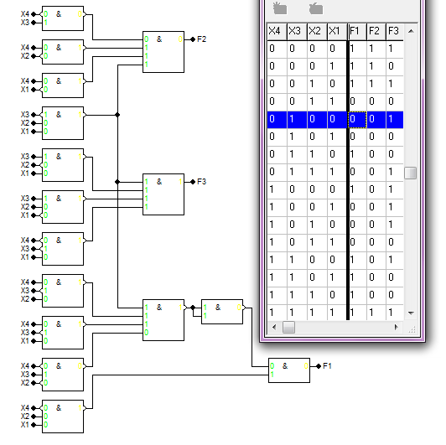

|  |  |  |  |  |  |  |  |  |  |  |  |  |  |  |  |  |  |  |  |  |  |  |  |  |  |  |
| --- | --- | --- | --- | --- | --- | --- | --- | --- | --- | --- | --- | --- | --- | --- | --- | --- | --- | --- | --- | --- | --- | --- | --- | --- | --- | --- |
|  | *f*1 | | | | | | | *f*2 | | | | | | | | | | | | *f*3 | | | | | | |
|  | 0011 | 0100 | 0101 | 0111 | 1001 | 1010 | 1011 | 0011 | 0100 | 0101 | 0110 | 0111 | 1000 | 1001 | 1010 | 1011 | 1100 | 1101 | 1110 | 0001 | 0011 | 0101 | 0110 | 1011 | 1101 | 1110 |
| **01XX{2}** |  |  |  |  |  |  |  |  | **V** | **V** | **V** | **V** |  |  |  |  |  |  |  |  |  |  |  |  |  |  |
| X10X{2} |  |  |  |  |  |  |  |  | V | V |  |  |  |  |  |  | V | V |  |  |  |  |  |  |  |  |
| X1X0{2} |  |  |  |  |  |  |  |  | V |  | V |  |  |  |  |  | V |  | V |  |  |  |  |  |  |  |
| 10XX{2} |  |  |  |  |  |  |  |  |  |  |  |  | V | V | V | V |  |  |  |  |  |  |  |  |  |  |
| **1X0X{2}** |  |  |  |  |  |  |  |  |  |  |  |  | **V** | **V** |  |  | **V** | **V** |  |  |  |  |  |  |  |  |
| **1XX0{2}** |  |  |  |  |  |  |  |  |  |  |  |  | **V** |  | **V** |  | **V** |  | **V** |  |  |  |  |  |  |  |
| **101X{1}** |  |  |  |  |  | **V** | **V** |  |  |  |  |  |  |  |  |  |  |  |  |  |  |  |  |  |  |  |
| **10X1{1}** |  |  |  |  | **V** |  | **V** |  |  |  |  |  |  |  |  |  |  |  |  |  |  |  |  |  |  |  |
| 01X1{1} |  |  | V | V |  |  |  |  |  |  |  |  |  |  |  |  |  |  |  |  |  |  |  |  |  |  |
| **010X{1}** |  | **V** | **V** |  |  |  |  |  |  |  |  |  |  |  |  |  |  |  |  |  |  |  |  |  |  |  |
| **X110{3}** |  |  |  |  |  |  |  |  |  |  |  |  |  |  |  |  |  |  |  |  |  |  | **V** |  |  | **V** |
| **X101{3}** |  |  |  |  |  |  |  |  |  |  |  |  |  |  |  |  |  |  |  |  |  | **V** |  |  | **V** |  |
| **00X1{3}** |  |  |  |  |  |  |  |  |  |  |  |  |  |  |  |  |  |  |  | **V** | **V** |  |  |  |  |  |
| 0X01{3} |  |  |  |  |  |  |  |  |  |  |  |  |  |  |  |  |  |  |  | V |  | V |  |  |  |  |
| **0X11{1,2}** | **V** |  |  | **V** |  |  |  | V |  |  |  | V |  |  |  |  |  |  |  |  |  |  |  |  |  |  |
| **X011{1,2,3}** | **V** |  |  |  |  |  | **V** | **V** |  |  |  |  |  |  |  | **V** |  |  |  |  | **V** |  |  | **V** |  |  |

# Висновок

Я вивчила методи мінімізації частково визначених функцій, навчилась аналітично одержувати множини ТДНФ та досліджувати параметри комбінаційних схем. На моїх схемах короткочасних помилкових сигналів не формувалося, але їх можна було б усунути за допомогою фільтрів.